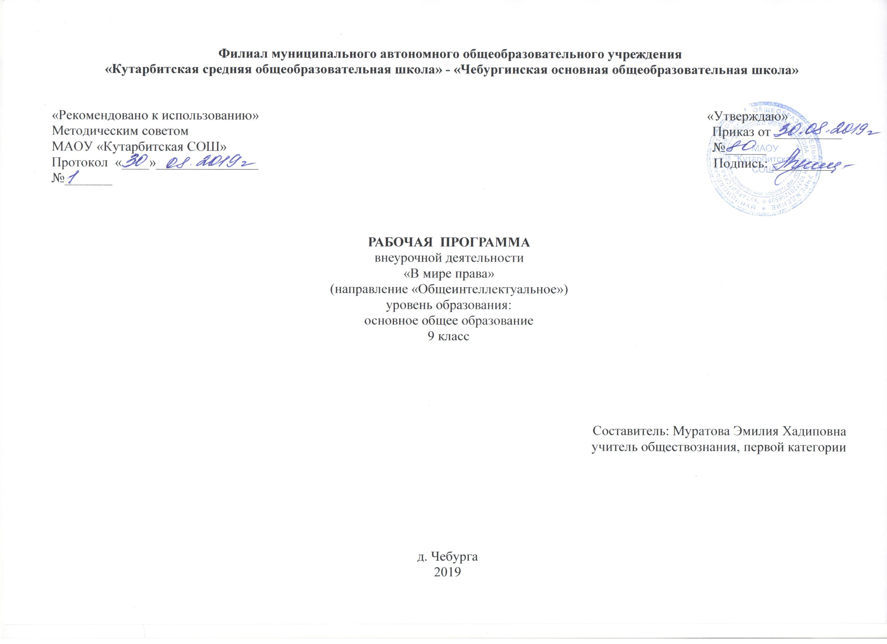
1.Результаты освоения курса внеурочной деятельности «В мире права»

Личностными результатами курса являются: ценностные ориентиры, основанные на идеях патриотизма, любви и уважения к Отечеству; на отношении к человеку, его правам и свободам как высшей ценности; на стремлении к укреплению исторически сложившегося государственного единства; на признании равноправия народов, единства разнообразных культур.
Метапредметные результаты курса проявляются в:
умении сознательно организовывать свою познавательную деятельность, способности анализировать реальные социальные ситуации, выбирать адекватные способы деятельности и модели поведения в рамках реализуемых основных социальных ролей, умении выполнять познавательные и практические задания на: оценку своих учебных достижений, поведения, черт своей личности с учетом мнения других людей, в том числе для корректировки собственного поведения в окружающей среде;
выполнение в повседневной жизни этических и правовых норм;
определение собственного отношения к явлениям современной жизни, формулирование своей точки зрения.
Предметными результатами курса внеурочной деятельности являются:
- относительно целостное представление о содержании понятий страна,
государство, Родина;
- усвоение первоначальных сведений о правах и свободах человека, об обществе и
роли человека в нем;
- овладение основами правовой грамотности, правилами правового и
нравственного поведения;
- знание наиболее значимых событий в истории материальной и духовной
культуры России;
- умения находить нужную социальную информацию в различных источниках;
- приверженность гуманистическим и демократическим ценностям, патриотизму и
гражданственности;
- знание новых возможностей для коммуникации в современном обществе, умение
использовать современные средства связи и коммуникации для поиска и обработки
необходимой социальной информации.
Учащиеся должны знать:
- основные положения Конституции;
- полномочия органов власти;
- право, его роль в жизни общества;
- норма права;
- понятие прав, свобод и обязанностей;
- понятие и виды юридической ответственности.
Учащиеся должны уметь:
• выделять основной смысл текста, события, явления, соотносить с правовыми
нормами и со своим опытом и ценностями;
• создавать для себя нормы деятельности и поведения, пользоваться ими;
• строить коммуникацию с другими людьми: вести диалог, учитывать сходство и
разницу позиций, взаимодействовать с партнерами для получения общего продукта или
результата;
• проводить самооценку собственных знаний и умений;
• принимать решения, принимать ответственность на себя;
• реализовывать индивидуальные и общественные права и обязанности;
• устанавливать конструктивные отношения с людьми;
• приобретать навыки организации труда.

2.Содержание курса внеурочной деятельности
с указанием форм организации и видов деятельности

№  п/п | Тема | Формы проведения занятий и виды деятельности
1 | Что такое право. Система права. | Лекция, моделирование  ситуаций,  исследовательская работа,  проблемные задания
2 | Нормативный правовой акт.  Система законодательства. | Лекция, моделирование  ситуаций,  исследовательская работа,  составление схем, таблиц
3 | Правоотношение. Правонарушение. | Лекция, моделирование  ситуаций,  исследовательская работа,  дискуссия
4 | Юридическая ответственность. | Лекция, моделирование  ситуаций,  исследовательская работа,  семинар
5 | Государство: его понятие и  признаки. Демократическое  правовое государство. | Лекция, моделирование  ситуаций, дискуссия
6 | Правовое государство и  гражданское общество. | Лекция, моделирование  ситуаций, игровая  деятельность,  исследовательская работа
7 | Общая характеристика прав и  свобод человека. | Лекция, моделирование  ситуаций,  исследовательская работа,  составление таблиц, схем
8 | Личные права человека. | Лекция, моделирование  ситуаций, семинар
9 | Экономические, социальные и  культурные права человека. | Лекция, моделирование  ситуаций,  исследовательская работа
10 | Политические права граждан. | Лекция, моделирование  ситуаций, дискуссия
11 | Права несовершеннолетних. | Лекция, моделирование  ситуаций,  исследовательская работа,  игровая деятельность
12 | Конституция РФ. Основы  конституционного строя. | Лекция, моделирование  ситуаций, проблемные  задания
13 | Международные нормы и принципы  в правовой системе России. | Лекция, моделирование  ситуаций, исследовательская работа,  составление схем, таблиц
14 | Государственная власть. Органы  местного самоуправления. | Лекция, моделирование  ситуаций,  исследовательская работа,  дискуссия
15 | Судебная система РФ.  Правоохранительные органы. | Лекция, моделирование  ситуаций,  исследовательская работа,  проблемные задания
16 | Гражданство. Право избирать и  быть избранным. Общественные  объединения. | Лекция, моделирование  ситуаций,  исследовательская работа,  дискуссия
17 | Конституционные обязанности. | Лекция, моделирование  ситуаций,  исследовательская работа,  ролевая игра
18 | Взаимоотношения граждан и  органов государственного  управления. | Лекция, моделирование  ситуаций,  исследовательская работа,  игровая деятельность,  проблемные задания
19 | Административная  ответственность. | Лекция, моделирование  ситуаций,  исследовательская работа,  семинар, составление схем
20 | Уголовная ответственность.  Уголовная ответственность  несовершеннолетних. | Лекция, моделирование  ситуаций,  исследовательская работа,  беседа
21 | Семья. Родители. Дети. | Лекция, моделирование  ситуаций,  исследовательская работа,  деловая игра
22 | Гражданские правоотношения. | Лекция, моделирование  ситуаций,  исследовательская работа,  игровая деятельность
23 | Право собственности. | Лекция, моделирование  ситуаций,  исследовательская работа,  семинар
24 | Сделка. Виды договоров. | Лекция, моделирование  ситуаций,  исследовательская работа
25 | Ответственность за неисполнение  обязательств по договору. | Лекция, моделирование  ситуаций,  исследовательская работа,  ролевая игра
26 | Жилищные правоотношения. | Лекция, моделирование  ситуаций,  исследовательская работа,  проектная деятельность
27 | Права потребителей | Лекция, моделирование  ситуаций,  исследовательская работа,  проектная деятельность,  дискуссия
28 | Трудовые правоотношения. | Лекция, моделирование  ситуаций,  исследовательская работа,  проектная деятельность,  дискуссия
29 | Международная защита прав  человека. | Лекция, моделирование  ситуаций,  исследовательская работа,  проектная деятельность
30 | Отношения с банками. | Лекция, моделирование  ситуаций,  исследовательская работа
31 | Земельные правоотношения | Лекция, моделирование  ситуаций,  исследовательская работа,  семинар, беседа
32-33 | Знакомство формами документов | Работа с нормативно –  правовыми актами,  заполнение форм  документов
34 | Ролевая игра «Суд идет» | Моделирование ситуаций

3.Тематическое планирование

№  п/п | Тема | Количество часов, отводимых на освоение темы
1 | Что такое право. Система права. | 1
2 | Нормативный правовой акт.  Система законодательства. | 1
3 | Правоотношение. Правонарушение. | 1
4 | Юридическая ответственность. | 1
5 | Государство: его понятие и  признаки. Демократическое  правовое государство. | 1
6 | Правовое государство и  гражданское общество. | 1
7 | Общая характеристика прав и  свобод человека. | 1
8 | Личные права человека. | 1
9 | Экономические, социальные и  культурные права человека. | 1
10 | Политические права граждан. | 1
11 | Права несовершеннолетних. | 1
12 | Конституция РФ. Основы  конституционного строя. | 1
13 | Международные нормы и принципы  в правовой системе России. | 1
14 | Государственная власть. Органы  местного самоуправления. | 1
15 | Судебная система РФ.  Правоохранительные органы. | 1
16 | Гражданство. Право избирать и  быть избранным. Общественные  объединения. | 1
17 | Конституционные обязанности. | 1
18 | Взаимоотношения граждан и  органов государственного  управления. | 1
19 | Административная  ответственность. | 1
20 | Уголовная ответственность.  Уголовная ответственность  несовершеннолетних. | 1
21 | Семья. Родители. Дети. | 1
22 | Гражданские правоотношения. | 1
23 | Право собственности. | 1
24 | Сделка. Виды договоров. | 1
25 | Ответственность за неисполнение  обязательств по договору. | 1
26 | Жилищные правоотношения. | 1
27 | Права потребителей | 1
28 | Трудовые правоотношения. | 1
29 | Международная защита прав  человека. | 1
30 | Отношения с банками. | 1
31 | Земельные правоотношения | 1
32-33 | Знакомство формами документов | 2
34 | Ролевая игра «Суд идет» | 1
 | Итого: | 34 ч.

